Открытая контрреволюция в Судане
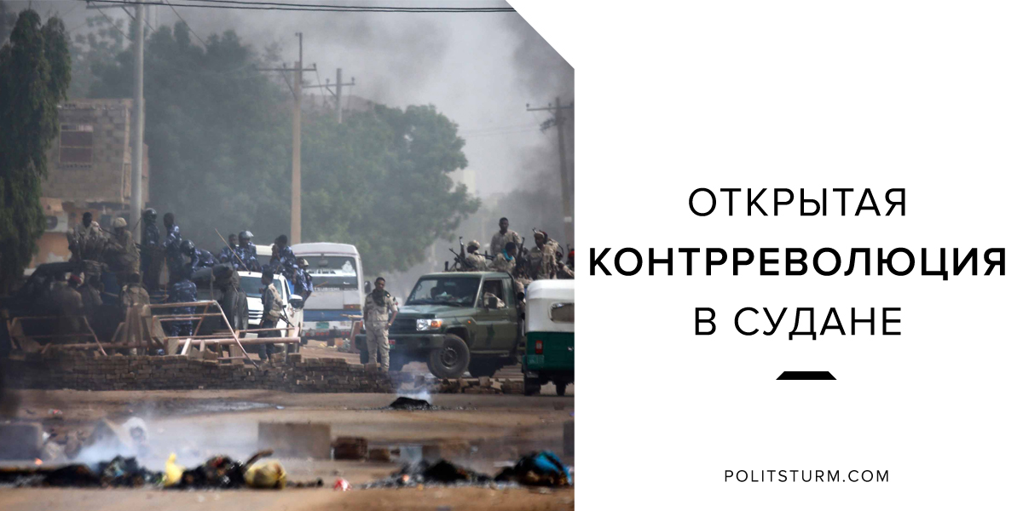

Оригинальная статья
2019-06-07
4 мин. на чтение

События в Судане продолжают развиваться по самому неблагоприятному сценарию.
Беспрецедентная резня, учинённая военной хунтой при помощи “Сил быстрой поддержки” (т.н. “джанджавидов”; фактически – фашистской добровольческой милиции, ранее использовавшейся диктатурой аль-Башира для подавления волнений чернокожего населения в Дарфуре) в понедельник в Хартуме и Омдурмане, унесла жизни около 100 человек.
Кровавая бойня, сопровождающаяся стягиванием в столицу дополнительных военных сил, является частью широкой кампании Переходного военного совета (ПВС) по подавлению акций протеста в Хартуме и других городах, не затихающих с апреля месяца.

Неподдерживаемый элемент: IFRAME
Главным мотором которых, как мы уже указывали, является Суданская Коммунистическая Партия.
После свержения аль-Башира 11 апреля 2019 и перехода власти к ПВС, компартия квалифицировала ситуацию как отчаянную попытку реакционной буржуазии спасти своё господство с помощью смены лиц в правительстве, отказавшись вести какие-либо переговоры с военной хунтой, требуя полного демонтажа старой государственной системы и немедленной передачи власти “Альянсу за свободу и перемены”, коалиции широких оппозиционных сил, сформировавшейся в ходе пятимесячных протестов против диктатуры аль-Башира.
Однако партии не удалось продавить свою линию внутри “Альянса” (частью которого она так же является), в результате чего, подчиняясь мнению большинства реформистских и буржуазных сил, СКП согласилась на переговоры.
Трезвая тактика СКП в рамках широкого демократического фронта могла бы вызвать недовольство в рядах “пламенных революционных болтунов” и породить обвинения в “оппортунизме”, если бы компартия не продолжала разъяснять массам пагубность примиренческой позиции “Альянса” и его политики затяжных переговоров; если бы компартия не продолжала призывать и организовывать акции гражданского неповиновения для давления на военную хунту; если бы компартия не продолжила разоблачать планы реакции и империализма по свёртыванию демократической революции с помощью раскола оппозиционного лагеря, с помощью пустых обещаний и псевдодемократических фокусов, вроде согласия на проведение выборов фактически под военным контролем.
Как мы уже писали, 28 и 29 мая по инициативе СКП в Судане была провозглашена всеобщая забастовка протеста против военного правления. Несмотря на отчаянное давление военщины, использовавшей угрозы и прямое насилие против граждан, забастовка была успешно проведена; её пропагандистское воздействие на суданское общество трудно переоценить. Реформистские иллюзии, распространяемые буржуазными силами (как оппозиционными, так и стоящими за спинами военных) сыпятся на глазах; суданцы перестали верить в “добрые” и “демократические” намерения военных, продолжающих, – как и в “старые добрые времена” якобы закончившейся диктатуры аль-Башира, – натравливать на мирных граждан, требующих подлинных демократических перемен, фашистское ополчение и пьяных солдат.

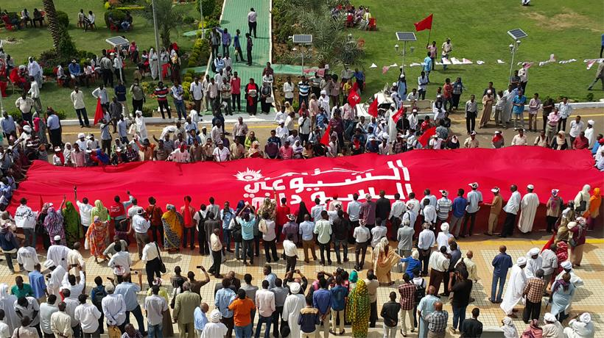
Ответом на подъём революционной активности масс, явно вышедших из-под влияния примиренческих фантазий, стала эскалация реакционного насилия, начавшаяся в понедельник и продолжающаяся до сих пор. Большая часть Хартума сейчас блокирована военными патрулями и группами фашистских ополченцев. Люди запуганы и банально боятся выходить из дома, опасаясь быть избитыми или даже убитыми. Режим прямого террора установлен под благовидным предлогом борьбы с “криминальными элементами”, “торговцами гашишем”, “проститутками” и “хулиганами”, якобы заполонившими протестные митинги.
Под нажимом масс “Альянс за свободу и перемены” разорвал всякие переговоры с военным советом, призвав, – опять же, по инициативе СКП и находящейся под её влиянием Суданской Ассоциации Профессионалов, – к продолжению акций протеста вплоть до полного отстранения военщины, пытающейся сохранить реакционную диктатуру в её слегка “обновлённом” виде, от политической власти.
Учитывая то, что военная клика, продолжающая курс аль-Башира, пользуется прямой поддержкой империалистических государств, ранее использовавших Судан в качестве материальной базы для экспансии в регионе (это в первую очередь, Саудовская Аравия), риск установления нового фашистского режима, под дежурные протесты вполне довольных развитием событий империалистических хищников, очень велик.
Можно лишь приветствовать усилия различных групп (коммунистических, реформистских и даже некоммунистических) по привлечению внимания к обстановке в Судане, поскольку в данных тяжёлых условиях именно международное внимание к творящемуся беспределу может несколько остудить пыл горячих реакционных генералов, вставших на путь фашизма и войны против собственного народа.

Оригинальная статья

